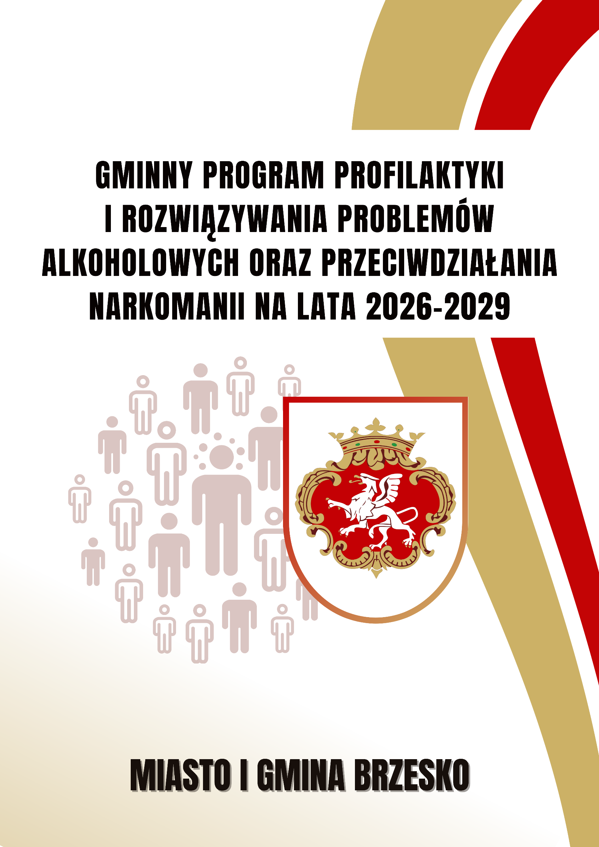

Spis treści
WYKAZ SKRÓTÓW 3
WPROWADZENIE 4
PODSTAWY PRAWNE OPRACOWANIA PROGRAMU 5
DIAGNOZA PROBLEMU – ANALIZA DANYCH ŹRÓDŁOWYCH 6
WNIOSKI Z PRZEPROWADZONYCH BADAŃ SPOŁECZNYCH 14
I. UCZNIOWIE 15
II. DOROŚLI MIESZKAŃCY 22
CELE I ZADANIA PROGRAMU 29
ADRESACI PROGRAMU 36
PRZEWIDYWANE EFEKTY REALIZACJI PROGRAMU 38
REALIZATORZY I WSPÓŁREALIZATORZY PROGRAMU 38
ŹRÓDŁA FINANSOWANIA 39
ZASADY WYNAGRADZANIA CZŁONKÓW GMINNEJ KOMISJI ROZWIĄZYWANIA PROBLEMÓW ALKOHOLOWYCH 39
MONITOROWANIE PROGRAMU 39
SPIS TABEL I WYKRESÓW 40
I. SPIS TABEL 40
II. SPIS WYKRESÓW 40
BIBLIOGRAFIA 40

WYKAZ SKRÓTÓW

GKRPA – Gminna Komisja Rozwiązywania Problemów Alkoholowych
IPiN – Instytut Psychiatrii i Neurologii
KCPU – Krajowe Centrum Przeciwdziałania Uzależnieniom
KPP – Komenda Powiatowa Policji w Brzesku
MOPS – Miejski Ośrodek Pomocy Społecznej w Brzesku
ORE – Ośrodek Rozwoju Edukacji
PIK – Punkt Informacyjno-Konsultacyjny dla Osób Uzależnionych i Współuzależnionych oraz Ofiar Przemocy
PWD – Placówki wsparcia dziennego

WPROWADZENIE

Gminny Program Profilaktyki i Rozwiązywania Problemów Alkoholowych oraz Przeciwdziałania Narkomanii dla Gminy Brzesko na lata 2026-2029, zwany dalej „Programem”, stanowi kontynuację działań profilaktycznych i rozwiązywania problemów uzależnień realizowanych w Gminie w latach ubiegłych. Realizację zadań z zakresu ochrony zdrowia nakłada na samorządy art. 7 ustawy o samorządzie gminnym, a zadania własne gminy wynikają bezpośrednio z art. 4¹ ustawy z dnia 26 października 1982 r. o wychowaniu
w trzeźwości i przeciwdziałaniu alkoholizmowi. Do zadań własnych gminy należy prowadzenie działań związanych z profilaktyką i rozwiązywaniem problemów alkoholowych oraz integracja społeczną osób uzależnionych od alkoholu. W szczególności zadania te obejmują:
- zwiększanie dostępności pomocy terapeutycznej i rehabilitacyjnej dla osób uzależnionych od alkoholu;
- udzielanie rodzinom, w których występują problemy alkoholowe, pomocy psychospołecznej i prawnej, a w szczególności ochrony przed przemocą domową;
- prowadzenie profilaktycznej działalności informacyjnej i edukacyjnej oraz działalności szkoleniowej w zakresie rozwiązywania problemów alkoholowych, przeciwdziałania narkomanii oraz uzależnieniom behawioralnym, w szczególności dla dzieci
i młodzieży, w tym prowadzenie pozalekcyjnych zajęć sportowych, a także działań na rzecz dożywiania dzieci uczestniczących w pozalekcyjnych programach opiekuńczo-wychowawczych i socjoterapeutycznych;
- wspomaganie działalności instytucji, stowarzyszeń i osób fizycznych, służącej rozwiązywaniu problemów alkoholowych;
- podejmowanie interwencji w związku z naruszeniem przepisów określonych w art. 13¹ i 15 ustawy oraz występowanie przed sądem w charakterze oskarżyciela publicznego;
- wspieranie zatrudnienia socjalnego przez organizowanie i finansowanie centrów integracji społecznej i klubów integracji społecznej.

Gminny Program Profilaktyki i Rozwiązywania Problemów Alkoholowych oraz Przeciwdziałania Narkomanii dla Gminy Brzesko na lata 2026-2029 ma na celu tworzenie spójnego systemu działań naprawczych i profilaktyki zmierzającej do ograniczania
i niwelowania problemu uzależnień.

PODSTAWY PRAWNE OPRACOWANIA PROGRAMU

Podstawą prawną działań związanych z profilaktyką i rozwiązaniem problemów alkoholowych i przeciwdziałania narkomanii są następujące ustawy:
- Ustawa z dnia 26 października 1982 r. o wychowaniu w trzeźwości i przeciwdziałaniu alkoholizmowi,
- Ustawa z dnia 29 lipca 2005 r. o przeciwdziałaniu narkomanii,
- Ustawa z dnia 29 lipca 2005 r. o przeciwdziałaniu przemocy domowej,
- Ustawa z dnia 11 września 2015 r. o zdrowiu publicznym,
- Ustawa z dnia 19 sierpnia 1994 r. o ochronie zdrowia psychicznego,
- Ustawa z dnia 17 grudnia 2021 r. o zmianie ustawy o zdrowiu publicznym oraz niektórych innych ustaw,
- Ustawa z dnia 24 kwietnia 2003 r. o działalności pożytku publicznego
i o wolontariacie,
- Ustawa z dnia 15 kwietnia 2011 r. o działalności leczniczej,
- Rozporządzenie Rady Ministrów z dnia 30 marca 2021 r. w sprawie Narodowego Programu Zdrowia na lata 2021-2025.

DIAGNOZA PROBLEMU – ANALIZA DANYCH ŹRÓDŁOWYCH

Miejski Ośrodek Pomocy Społecznej w Brzesku w 2023 roku udzielił pomocy społecznej z powodu alkoholizmu 37 rodzinom. W porównaniu do 2021 roku zauważyć można zauważyć wzrost o 1 rodzinę, natomiast w stosunku do 2022 roku wzrost o 4 rodziny. MOPS udzielał również pomocy z powodu narkomanii – w każdym z analizowanych lat były to 2 rodziny.
Wykres 1. Liczba rodzin korzystających z pomocy Miejskiego Ośrodka Pomocy Społecznej
w Brzesku z powodu alkoholizmu i narkomanii w latach 2021-2023

Źródło: Ocena Zasobów Pomocy Społecznej za lata 2021-2023
Z danych uzyskanych od Komendy Powiatowej Policji w Brzesku wynika, iż na przestrzeni lat 2022-2024 nastąpiły znaczne wahania liczby interwencji związanych ze spożywaniem alkoholu w miejscach niedozwolonych. W 2022 roku odnotowano ich 677,
w 2023 roku – 541, natomiast w 2024 roku – najwięcej, bo 936. Podobna sytuacja wyglądała jeżeli chodzi o przestępstwa stwierdzone z ustawy o przeciwdziałaniu narkomanii. W 2022 roku zarejestrowano 1 121 takich zdarzeń, w 2023 roku było ich ponad 2 razy mniej, tj. 477, natomiast w 2024 roku odnotowano najwięcej przestępstw, tj. 1 177. W 2024 roku zatrzymano łącznie 82 prawa jazdy – to o 8 więcej niż w 2023 roku oraz o 1 więcej względem 2022 roku. W 2024 roku stwierdzono 105 przestępstw prowadzenia pojazdu w stanie nietrzeźwości – to najwięcej na przestrzeni analizowanych lat. Szczegółowe informacje przedstawia następna tabela.
Tabela 1. Dane dotyczące interwencji i przestępstw w latach 2022-2024
 | 2022 | 2023 | 2024
Liczba interwencji związanych ze spożywaniem alkoholu w miejscach niedozwolonych | 677 | 541 | 936
Liczba przestępstw stwierdzonych z ustawy  o przeciwdziałaniu narkomanii | 1 121 | 477 | 1 177
Liczba zatrzymanych praw jazdy | 81 | 74 | 82
Liczba stwierdzonych przestępstw z tytułu prowadzenia pojazdu w stanie nietrzeźwości | 90 | 98 | 105
Źródło: Dane uzyskane od KPP w Brzesku
W dalszej kolejności przedstawione zostały dane Gminnej Komisji Rozwiązywania Problemów Alkoholowych, która w 2023 roku liczyła 10 członków. W ramach działalności Komisji działają 3 zespoły problemowe:
- Zespół podejmujący czynności zmierzające do orzeczenia o zastosowaniu wobec osoby uzależnionej od alkoholu obowiązku poddania się leczeniu w placówce leczenia uzależnienia od alkoholu,
- Zespół opiniujący wnioski o wydanie zezwolenia na sprzedaż napojów alkoholowych (art. 18 ust. 3a ustawy z dnia 26 października 1982 r. o wychowaniu w trzeźwości
i przeciwdziałaniu alkoholizmowi),
- Zespół dokonujący kontroli przestrzegania zasad i warunków korzystania
z zezwolenia.
W 2023 roku członkowie GKRPA przeprowadzili rozmowy z 77 osobami z problemem alkoholowym, 54 członkami rodzin osób z problemem alkoholowym oraz wystąpiła do sądu
z wnioskiem o zobowiązanie do podjęcia leczenia odwykowego wobec 14 osób.
W porównaniu do wcześniejszych lat zauważyć można wzrost liczby osób z problemem alkoholowym oraz liczby członków rodzin osób z problemem alkoholowym, z którymi kontaktowała się Komisja (kolejno o 19 i 12 osób względem 2021 roku). Niewielki wzrost zaobserwować można także w przypadku liczby osób wobec których GKRPA wystąpiła do sądu z wnioskiem o zobowiązanie do podjęcia leczenia odwykowego – w 2023 roku przyjęła ona najwyższą wartość.
Tabela 2. Działania Gminnej Komisji Rozwiązywania Problemów Alkoholowych w latach 2021-2023
 | 2021 | 2022 | 2023
Liczba osób z problemem alkoholowym, z którymi Komisja przeprowadziła rozmowy | 58 | 70 | 77
Liczba członków rodzin osób z problemem alkoholowym, z którymi Komisja przeprowadziła rozmowy | 42 | 34 | 54
Liczba osób, wobec których Komisja wystąpiła do sądu z wnioskiem o zobowiązanie do podjęcia leczenia odwykowego | 13 | 10 | 14
Źródło: Sprawozdanie z działalności samorządów gminnych w zakresie profilaktyki i rozwiązywania problemów uzależnień KCPU-G1 za 2022 i 2023 rok oraz Sprawozdanie z działalności samorządów gminnych w zakresie profilaktyki i rozwiązywania problemów alkoholowych PARPA-G1 za 2021 rok
Komisja kontaktuje się także z osobami dotkniętymi przemocą domową, w związku
z prowadzeniem procedury zobowiązania do leczenia odwykowego. Na podstawie analizy danych źródłowych można zauważyć znaczny wzrost liczby osób doznających i stosujących przemoc domową, z którymi kontaktowali się członkowie GKRPA. Na przestrzeni analizowanych lat nie podejmowano działań wobec świadków przemocy domowej. Szczegółowe dane przedstawia poniższa tabela.
Tabela 3. Liczba osób, z którymi kontaktowali się członkowie GKRPA w związku z przemocą domową i zobowiązaniem do leczenia odwykowego w latach 2021-2023
 | 2021 | 2022 | 2023
Liczba osób doznających przemocy domowej | 9 | 6 | 23
Liczba osób stosujących przemoc domową | 9 | 6 | 47
Liczba świadków przemocy domowej | 0 | 0 | 0
Źródło: Sprawozdanie z działalności samorządów gminnych w zakresie profilaktyki i rozwiązywania problemów uzależnień KCPU-G1 za 2022 i 2023 rok oraz Sprawozdanie z działalności samorządów gminnych w zakresie profilaktyki i rozwiązywania problemów alkoholowych PARPA-G1 za 2021 rok
Na terenie Gminy działa Punku Informacyjno-Konsultacyjny dla Osób Uzależnionych
i Współuzależnionych oraz Ofiar Przemocy, który w 2023 roku był czynny średnio 28 godzin w miesiącu (stała liczba godzin na przestrzeni analizowanych lat). W Punkcie porad udzielają następujące osoby: psycholog, pracownik socjalny, prawnik, policjant oraz mediator. W 2023 roku udzielono 50 porad 47 osobom z problemem alkoholowym, 150 porad 120 dorosłym członkom rodziny osoby z problemem alkoholowym, 4 porady 4 dorosłym członkom rodziny osoby z problemem narkotykowym, 60 porad 40 osobom doznającym przemocy domowej oraz 12 porad 8 osobom stosującym przemoc domową. Na przestrzeni analizowanych lat dostrzec można znaczne wahania w zakresie liczby osób korzystających z Punktu oraz udzielonych im porad. W stosunku do 2022 roku nastąpił trzykrotny spadek liczby osób
z problemem alkoholowym korzystających z PIK. Zmniejszyła się także liczba dorosłych członków rodziny osoby z problemem alkoholowym (w tym współuzależnieni i DDA). Wzrost natomiast zauważyć można w przypadku liczby dorosłych członków rodziny osób
z problemem alkoholowym oraz osób doznających przemocy domowej.
Tabela 4. Liczba osób oraz udzielonych im porad w ramach działalności Punktu Informacyjno-Konsultacyjnego dla Osób Uzależnionych i Współuzależnionych oraz Ofiar Przemocy w latach 2021-2023
 | 2021 | 2022 | 2023
Liczba osób z problemem alkoholowym | 10 | 151 | 47
Liczba udzielonych porad osobom z problemem alkoholowym | 19 | 457 | 50
Liczba dorosłych członków rodziny osoby  z problemem alkoholowym  (w tym współuzależnieni i DDA) | 15 | 151 | 120
Liczba udzielonych porad dorosłym członkom rodziny osoby z problemem alkoholowym  (w tym współuzależnieni i DDA) | 20 | 151 | 150
Liczba dorosłych członków rodziny osoby  z problemem narkotykowym | 0 | 0 | 4
Liczba udzielonych porad dorosłym członkom rodziny osoby z problemem narkotykowym | 0 | 0 | 4
Liczba osób doznających przemoc domowej | 29 | 9 | 40
Liczba udzielonych porad osobom doznającym przemocy domowej | 29 | 9 | 60
Liczba osób stosujących przemoc domową | 2 | 9 | 8
Liczba udzielonych porad osobom stosującym przemoc domową | 2 | 9 | 12
Źródło: Sprawozdanie z działalności samorządów gminnych w zakresie profilaktyki i rozwiązywania problemów uzależnień KCPU-G1 za 2022 i 2023 rok oraz Sprawozdanie z działalności samorządów gminnych w zakresie profilaktyki i rozwiązywania problemów alkoholowych PARPA-G1 za 2021 rok

Ponadto, na terenie Gminy funkcjonują 3 grupy wsparcia:
- Samopomocowa grupa wsparcia dla osób z problemem alkoholowym (np. grupy AA — Anonimowych Alkoholików),
- Samopomocowa grupa wsparcia dla dorosłych członków rodzin z problemem alkoholowym (np. grupy Al-Anon),
- Samopomocowa grupa wsparcia dla dzieci z rodzin z problemem alkoholowym
(np. grupy Al-Ateen).
W celu zwiększenia dostępności pomocy terapeutycznej osobom uzależnionym Komisja współpracuje z Poradnią Leczenia Uzależnienia i Współuzależnienia SP ZOZ
w Brzesku. Gmina Brzesko zajmuje się także prowadzeniem działalności profilaktycznej wśród mieszkańców oraz dzieci i młodzieży.
W 2023 roku przeprowadzono rekomendowany Program „Debata” (program profilaktyczny rekomendowany w ramach Systemu Rekomendacji Programów Profilaktycznych i Promocji Zdrowia Psychicznego prowadzonego przez Krajowe Centrum Przeciwdziałania Uzależnieniom, Ośrodek Rozwoju Edukacji, Instytut Psychiatrii i Neurologii), w którym wzięło udział 780 uczniów oraz 82 nauczycieli/wychowawców. W porównaniu do poprzednich lat, zwiększyła się liczba uczniów i nauczycieli objętych rekomendowanymi programami, gdyż w 2022 roku objęto nimi 60 uczniów i 4 nauczycieli, natomiast w 2021 roku było to 550 uczniów oraz 15 nauczycieli/wychowawców.
W 2023 roku przeprowadzono także inne programy profilaktyczne, niebędące ustrukturyzowanymi programami profilaktycznymi: „Smutek, chandra czy depresja”, „Trening nieagresywnej komunikacji”, „Antymina”, „Depresja, zachowania autodestrukcyjne, lęki, profilaktyka”, „Poruszające bajki o emocjach”, „Cukierki” oraz „Narkotykowe dylematy”. W powyższych programach wzięło udział łącznie 1 410 uczniów oraz 94 nauczycieli/wychowawców, co daje mniejszą liczbę uczniów oraz większą jeżeli chodzi o kadrę nauczycieli niż w latach 2021-2022 (w 2022 roku było to 2 557 uczniów oraz 30 nauczycieli, a w 2021 roku – 2 990 uczniów i 50 nauczycieli).
Ponadto, w 2023 roku organizowano jednorazowe prelekcje, pogadanki prowadzone przez funkcjonariuszy służb mundurowych, w których wzięło udział 120 osób, spektakle,
w których uczestniczyło 90 osób, festyny i inne imprezy plenerowe, w których brało udział 4 600 mieszkańców, imprezy sportowe, w których uczestniczyło 500 osób oraz konkursy,
w których brało udział 370 osób. Na przestrzeni analizowanych lat można zauważyć znaczny wzrost liczby uczestników działań profilaktycznych na terenie Gminy. W porównaniu do 2021 roku liczba zwiększyła się o 90%, natomiast w stosunku do 2022 roku o 18%. Szczegóły przedstawia kolejna tabela.
Tabela 5. Liczba osób uczestnicząca w działaniach profilaktycznych na terenie Gminy
w latach 2021-2023
 | 2021 | 2022 | 2023
Jednorazowe prelekcje, pogadanki, w tym te prowadzone przez funkcjonariuszy służb mundurowych | 340 | 100 | 120
Spektakle | 150 | 0 | 90
Festyny i inne imprezy plenerowe (bez sportowych) | 1 200 | 3 200 | 4 600
Imprezy sportowe — turnieje, wyścigi, olimpiady  (bez pozalekcyjnych zajęć sportowych) | 870 | 1 360 | 500
Konkursy (plastyczne, literackie, muzyczne itp.) | 430 | 150 | 370
Łączna liczba uczestników działań profilaktycznych | 2 990 | 4 810 | 5 680
Źródło: Sprawozdanie z działalności samorządów gminnych w zakresie profilaktyki i rozwiązywania problemów uzależnień KCPU-G1 za 2022 i 2023 rok oraz Sprawozdanie z działalności samorządów gminnych w zakresie profilaktyki i rozwiązywania problemów alkoholowych PARPA-G1 za 2021 rok
W 2023 roku prowadzono również szkolenia i warsztaty z zakresu profilaktyki zachowań ryzykownych dzieci i młodzieży dla rodziców oraz dla nauczycieli lub wychowawców, w których łącznie wzięło udział 160 osób (60 rodziców i 100 nauczycieli).
W porównaniu do poprzednich lat zauważyć można spadek liczby osób objętych tym działaniem. W 2021 roku było to łącznie 830 osób (165 rodziców i 665 nauczycieli), natomiast w 2022 roku – 340 osób (250 rodziców i 90 nauczycieli).
Na terenie Gminy funkcjonuje Placówka Wsparcia Dziennego przy Parafii św. Jakuba w Brzesku, Placówka Wsparcia Dziennego przy Parafii Miłosierdzia Bożego (w formie opiekuńczej) oraz Podwórkowa Placówka Wsparcia Dziennego w Jadownikach prowadzona przez Stowarzyszenie Rodziców dzieci oraz Przyjaciół Szczepu Czarnego z Jadownik „ŻAR”. Łączna liczba dzieci i młodzieży uczestniczących w zajęcia w PWD w formie opiekuńczej
w 2023 roku wyniosła 90, w tym 30 dzieci z rodzin z problemem alkoholowym, natomiast
w przypadku PWD w formie podwórkowej było to 45 osób, z czego żadna z nich nie pochodziła z rodzin z problemem alkoholowym, czy narkotykowym.
W ramach przeciwdziałania uzależnieniom behawioralnym w 2023 roku prowadzona była profilaktyka uniwersalna skierowana do dzieci i młodzieży oraz rodziców. Łącznie wzięło w nich udział 2 590 uczniów oraz 1 300 rodziców.
W ostatniej kolejności analizie poddano rynek napojów alkoholowych na terenie Gminy. W 2023 roku funkcjonowały łącznie 123 punkty sprzedaży alkoholu, w tym:
90 sklepów oraz 33 lokale gastronomiczne. W porównaniu do 2022 roku ich liczba uległa zwiększeniu o 7 punktów, natomiast w stosunku do 2021 roku zmniejszyła się o 4 punkty.
W 2023 roku łącznie 97 punktów prowadziło sprzedaż alkoholu powyżej 18% - to najwyższa liczba na przestrzeni analizowanych lat, gdyż w 2022 roku było to 91, a w 2021 roku – 93 punkty. Szczegółowe informacje przedstawia kolejny wykres.
Wykres 2. Liczba punktów sprzedaży alkoholu na terenie Gminy Brzesko w latach
2021-2023

Źródło: Sprawozdanie z działalności samorządów gminnych w zakresie profilaktyki i rozwiązywania problemów uzależnień KCPU-G1 za 2022 i 2023 rok oraz Sprawozdanie z działalności samorządów gminnych w zakresie profilaktyki i rozwiązywania problemów alkoholowych PARPA-G1 za 2021 rok
Łączna wartość sprzedanego alkoholu w 2023 roku na terenie Gminy (na podstawie oświadczeń złożonych przez przedsiębiorców prowadzących sprzedaż napojów alkoholowych) wyniosła 50 616 712,84 zł. W porównaniu do poprzednich lat uległa zwiększeniu, co obrazuje kolejny wykres.
Wykres 3. Wartość sprzedanego alkoholu w Gminie Brzesko w latach 2021-2023
(w złotych)

Źródło: Sprawozdanie z działalności samorządów gminnych w zakresie profilaktyki i rozwiązywania problemów uzależnień KCPU-G1 za 2022 i 2023 rok oraz Sprawozdanie z działalności samorządów gminnych w zakresie profilaktyki i rozwiązywania problemów alkoholowych PARPA-G1 za 2021 rok

WNIOSKI Z PRZEPROWADZONYCH BADAŃ SPOŁECZNYCH
W 2024 roku na terenie Gminy Brzesko została przeprowadzona Diagnoza lokalnych zagrożeń społecznych. Dane dotyczące problemów społecznych uzyskane zostały w drodze anonimowych badań ankietowych przeprowadzonych wśród dwóch grup badawczych: uczniów szkół podstawowych oraz dorosłych mieszkańców. Badanie wśród dorosłych mieszkańców, jak i uczniów zostało przeprowadzone zgodnie z metodologią ilościową,
za pomocą techniki CAWI (ang. Computer Assisted Web Interview), tj. ankiety internetowej. W ramach Diagnozy badaniu poddano następujące problemy społeczne:

- alkoholizm,
- nikotynizm,
- narkomanię,
- przemoc domową,
- przemoc rówieśniczą,
- cyberprzemoc,
- gry hazardowe,
- korzystanie z Internetu,
- zdrowie psychiczne,
- spożywanie napojów energetycznych.

Poniżej przedstawiono najważniejsze wnioski, które wynikły z przeprowadzonych badań ankietowych wśród uczniów oraz dorosłych mieszkańców.

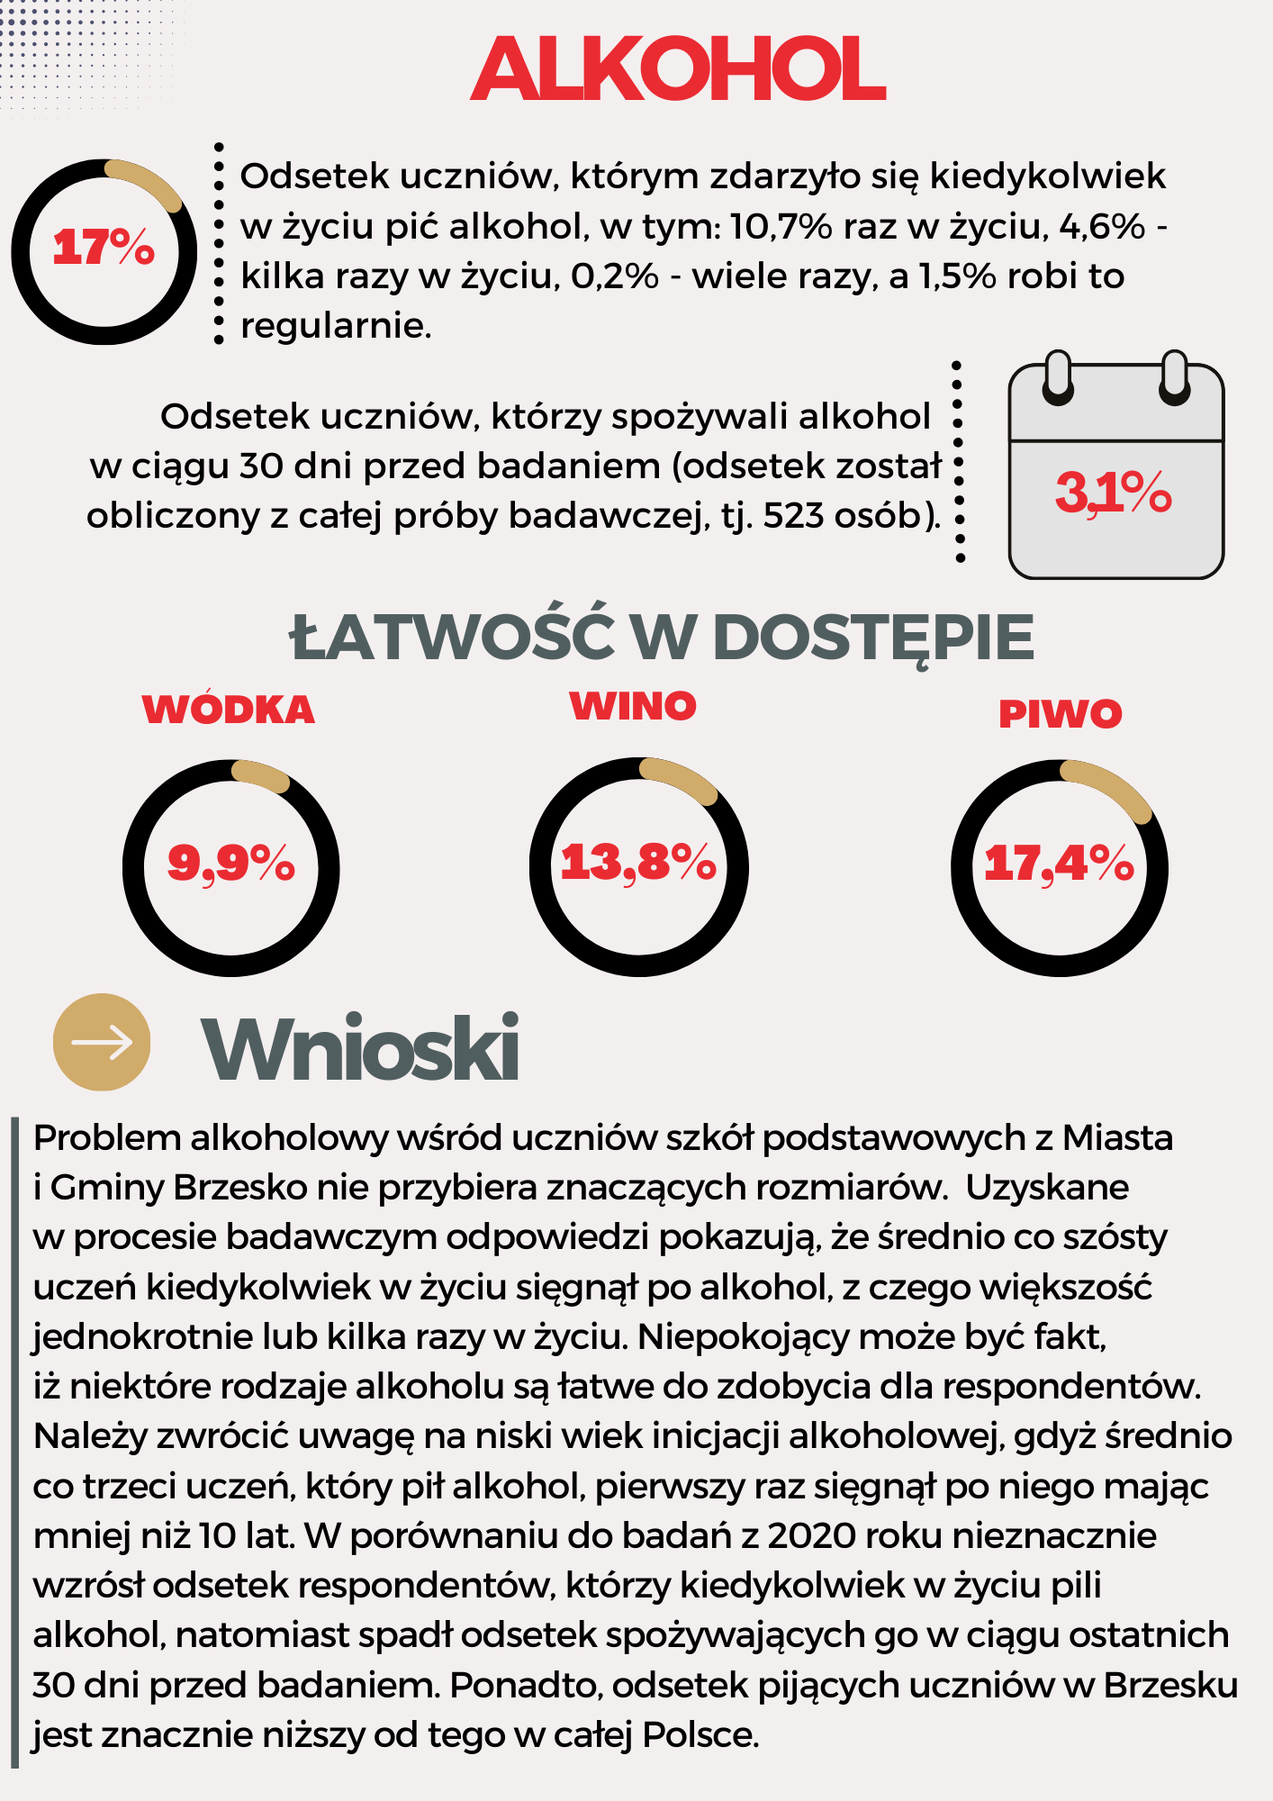
UCZNIOWIE
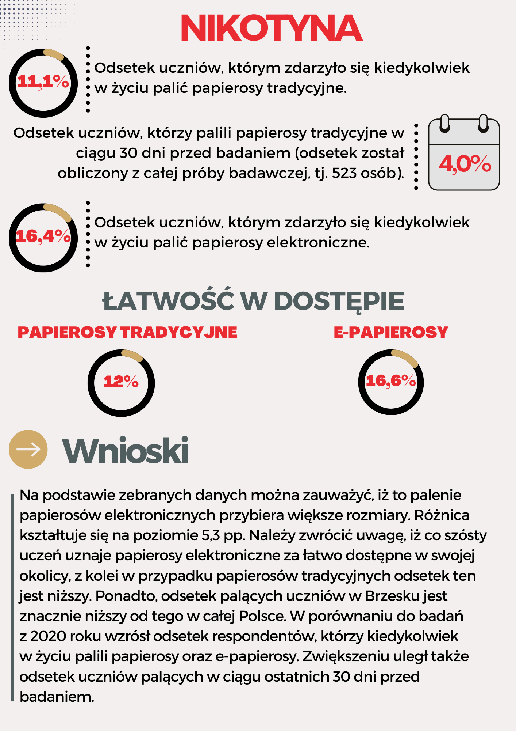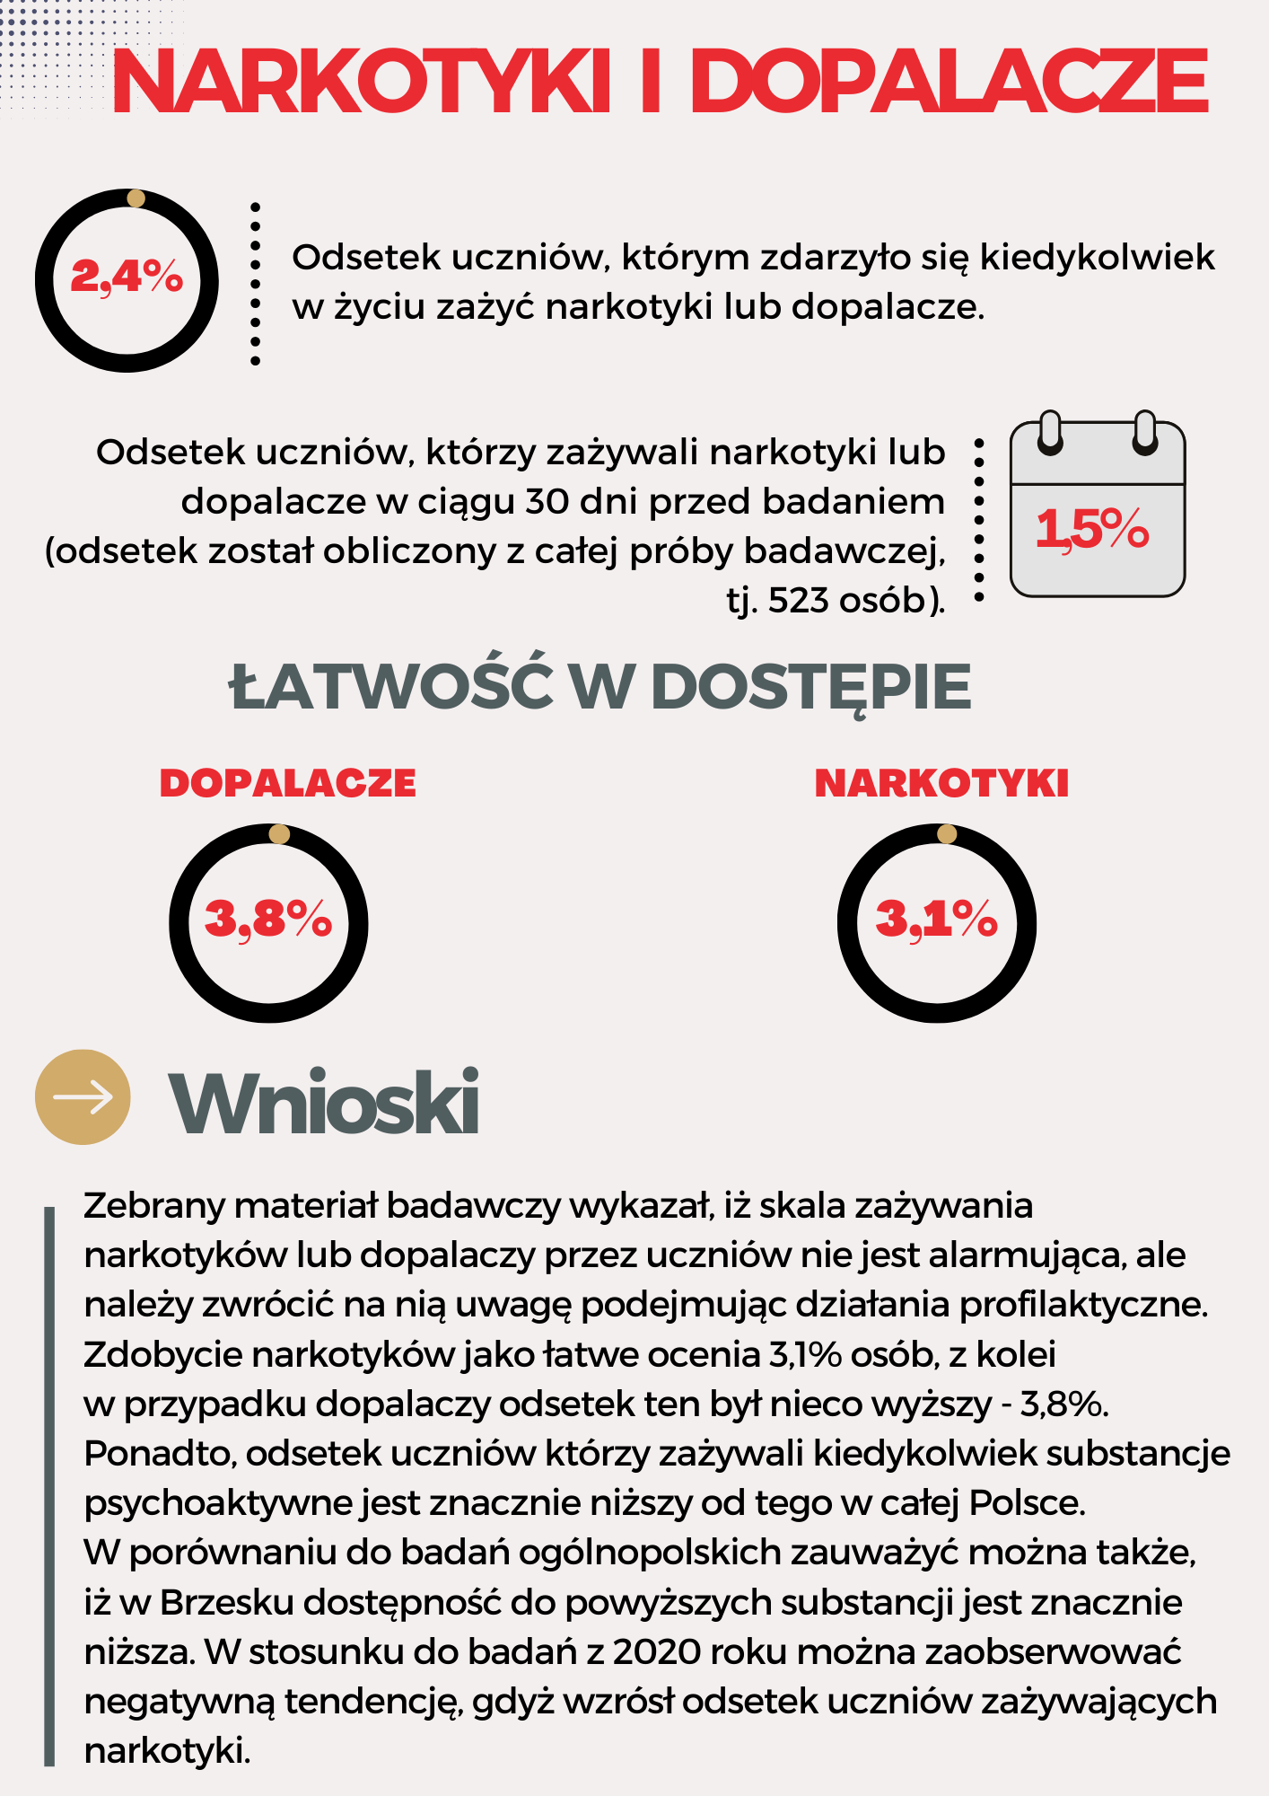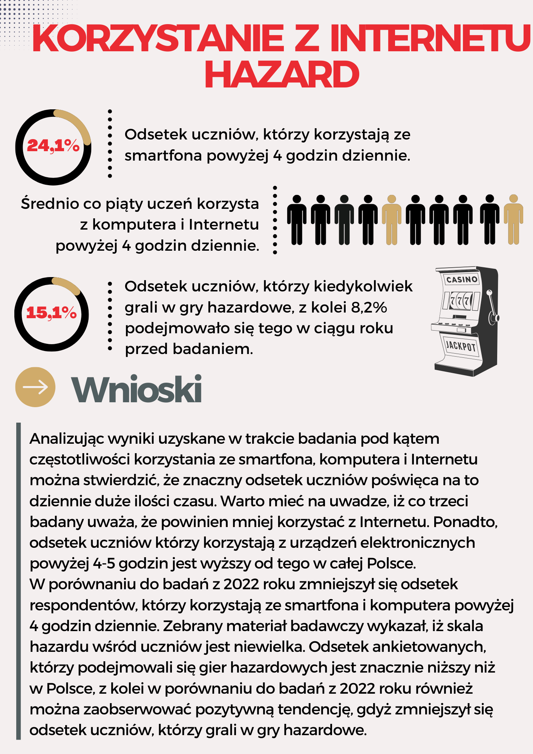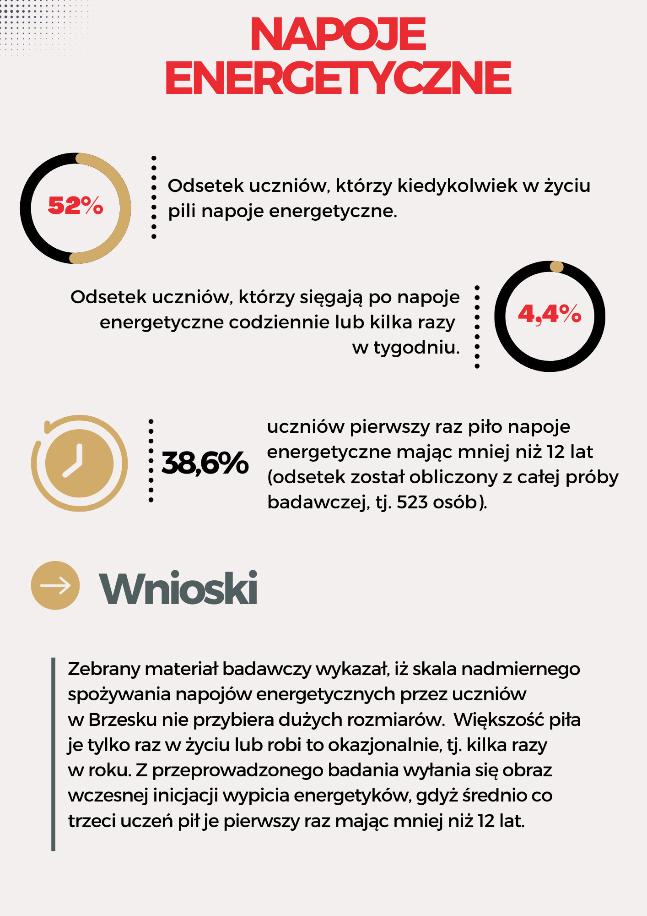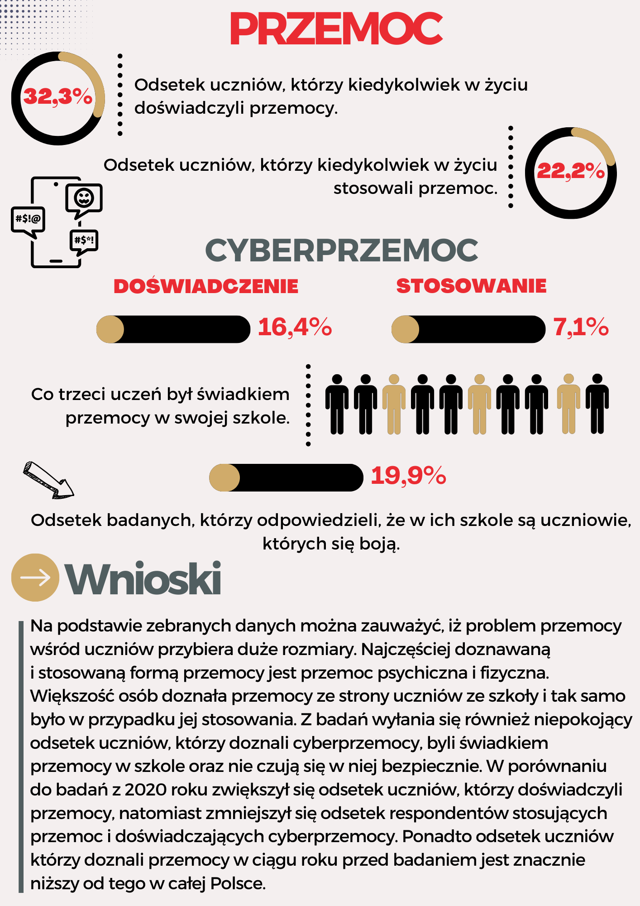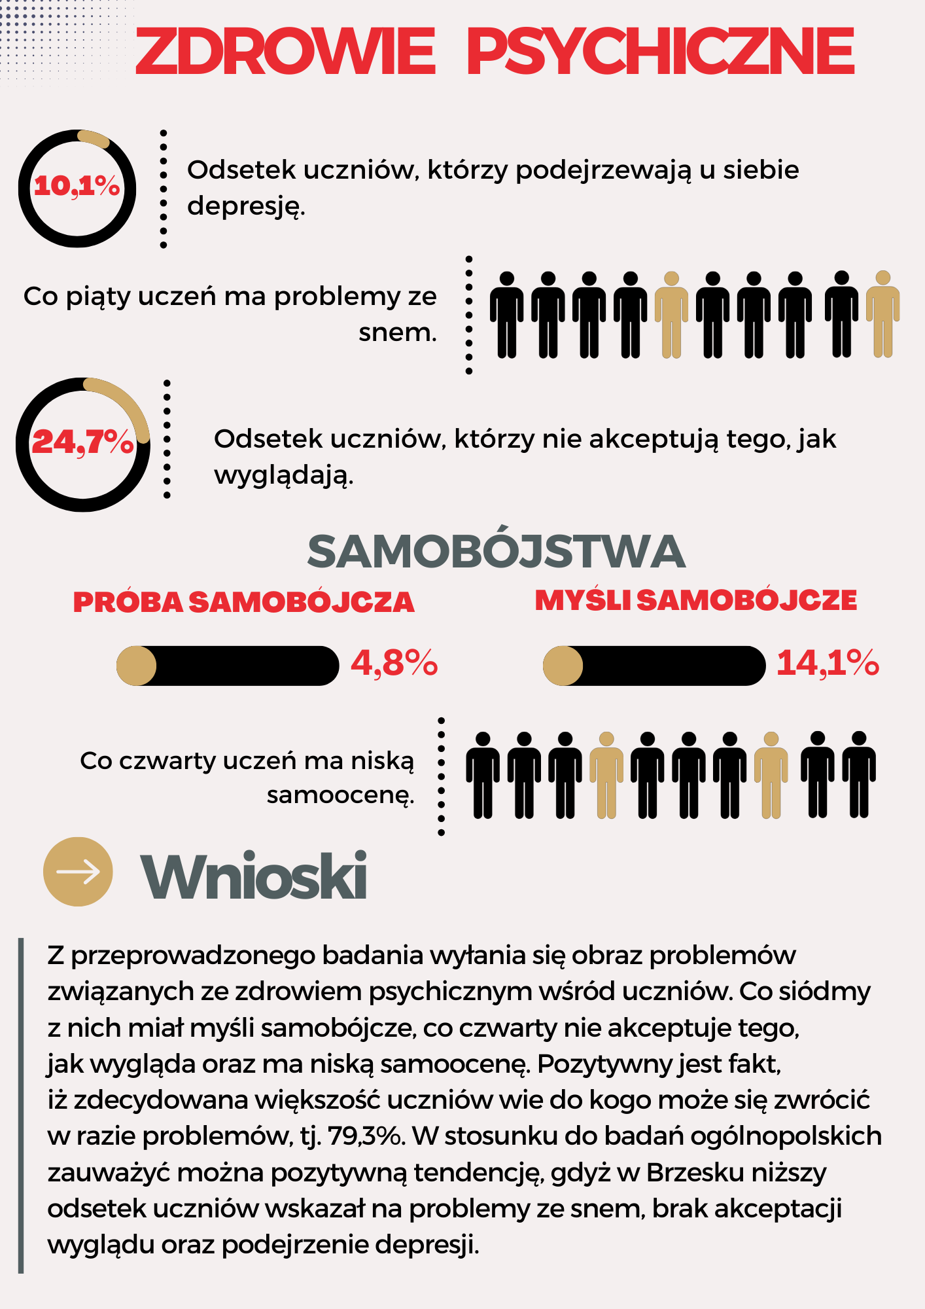

DOROŚLI MIESZKAŃCY
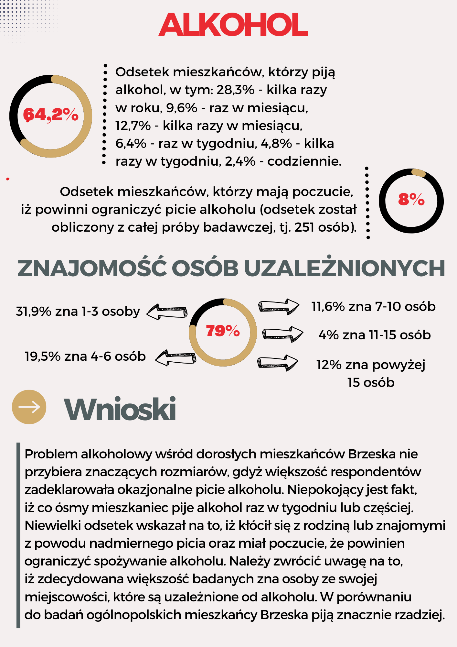
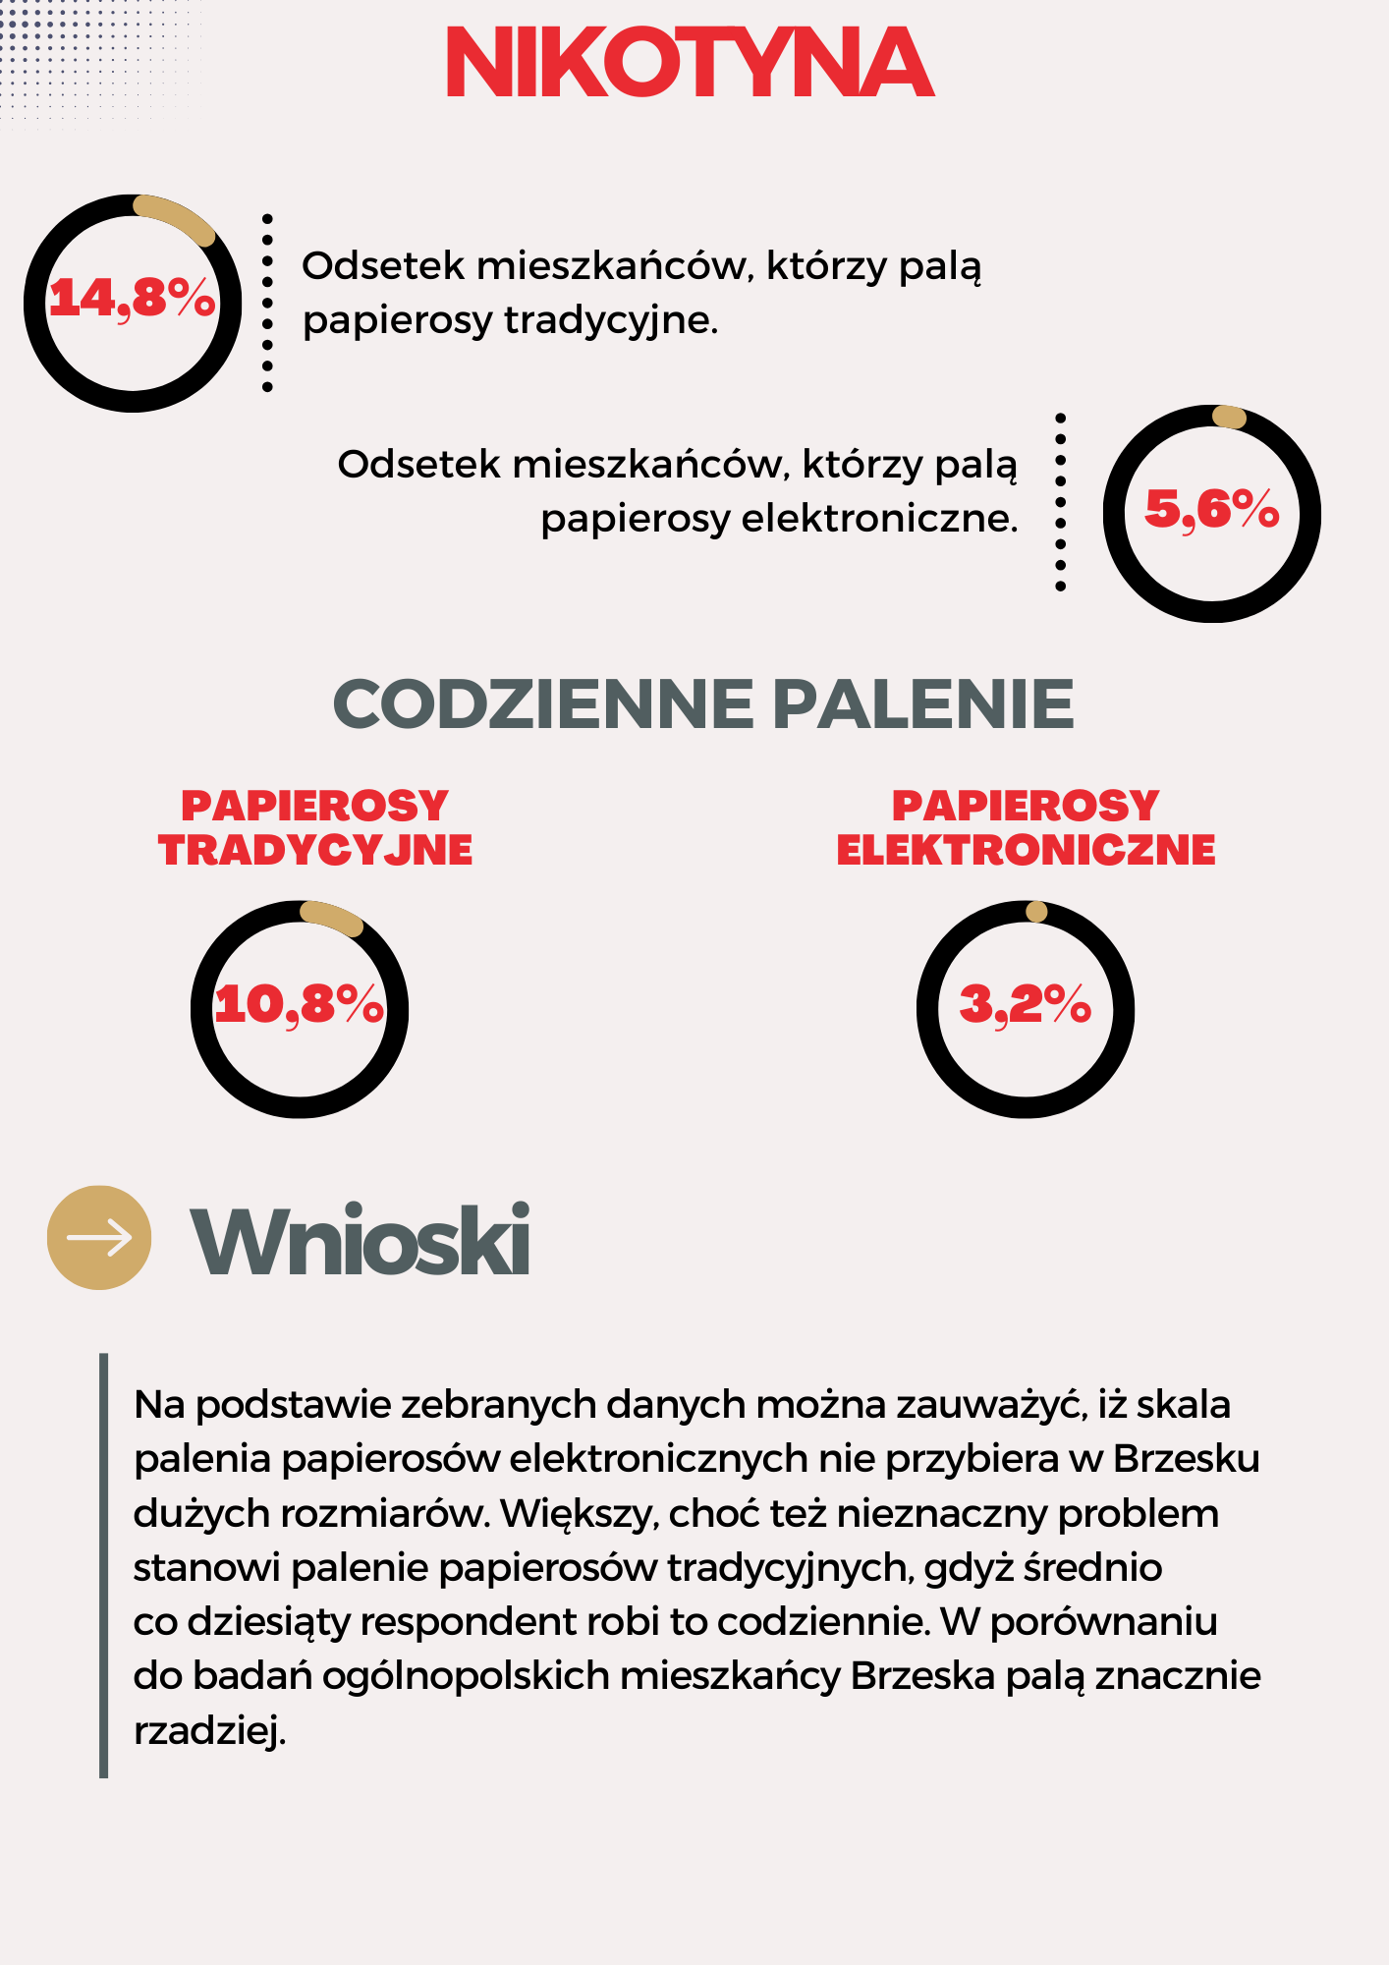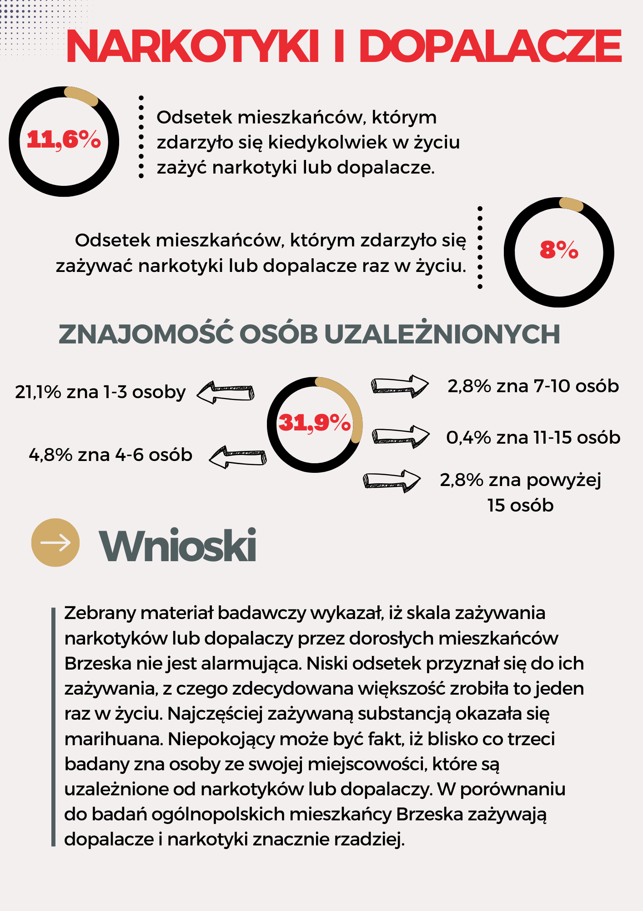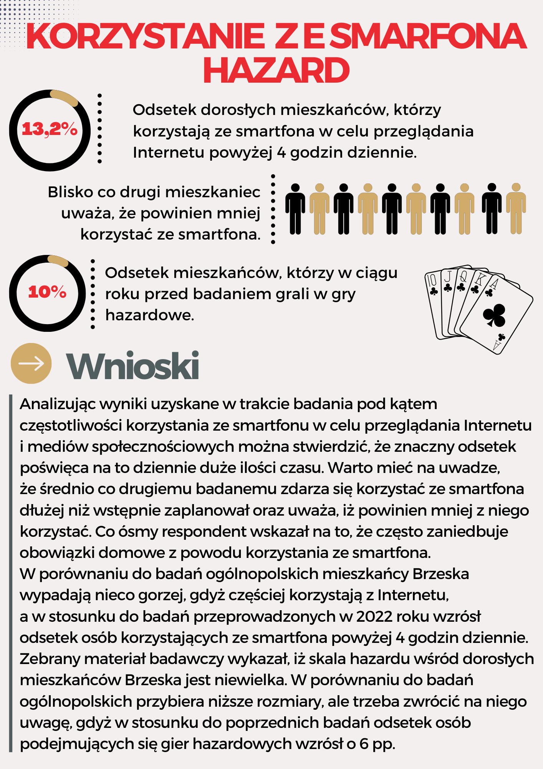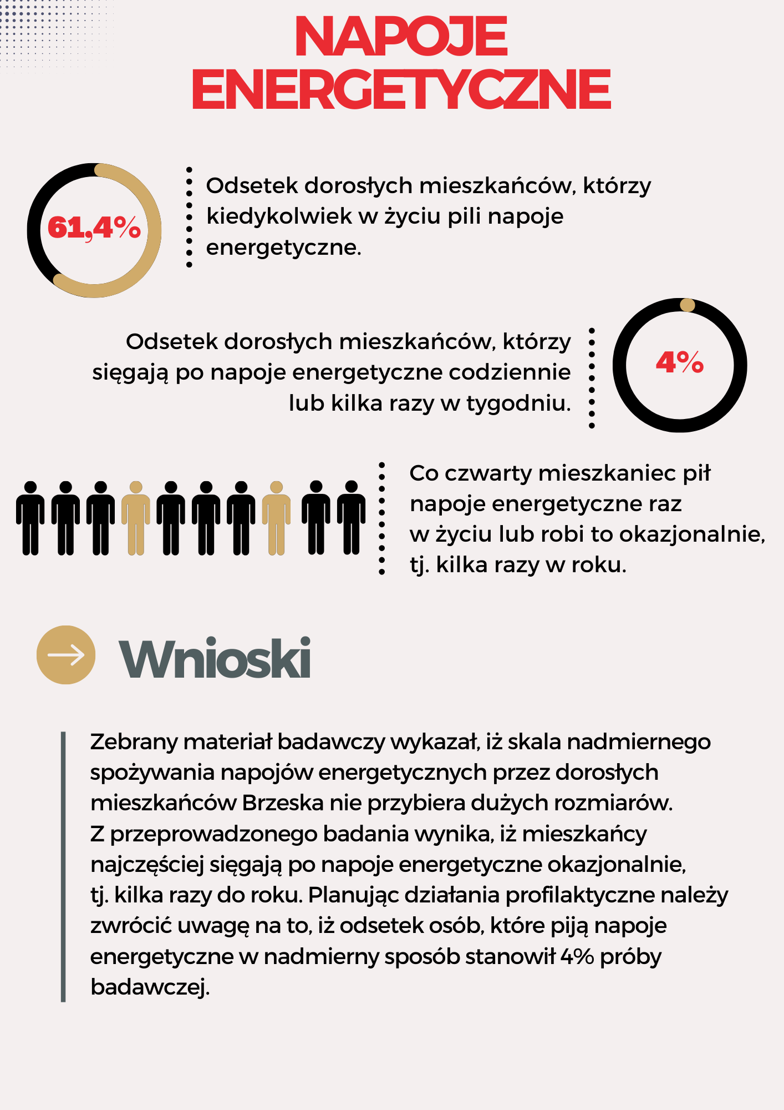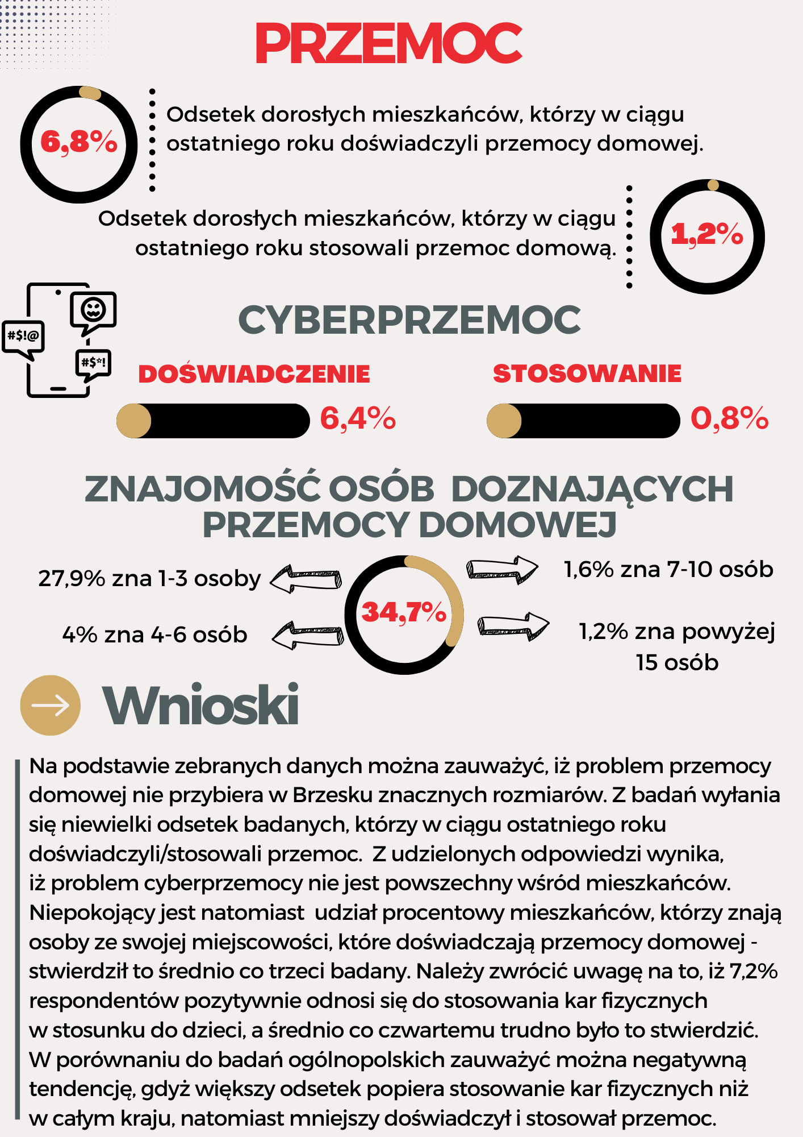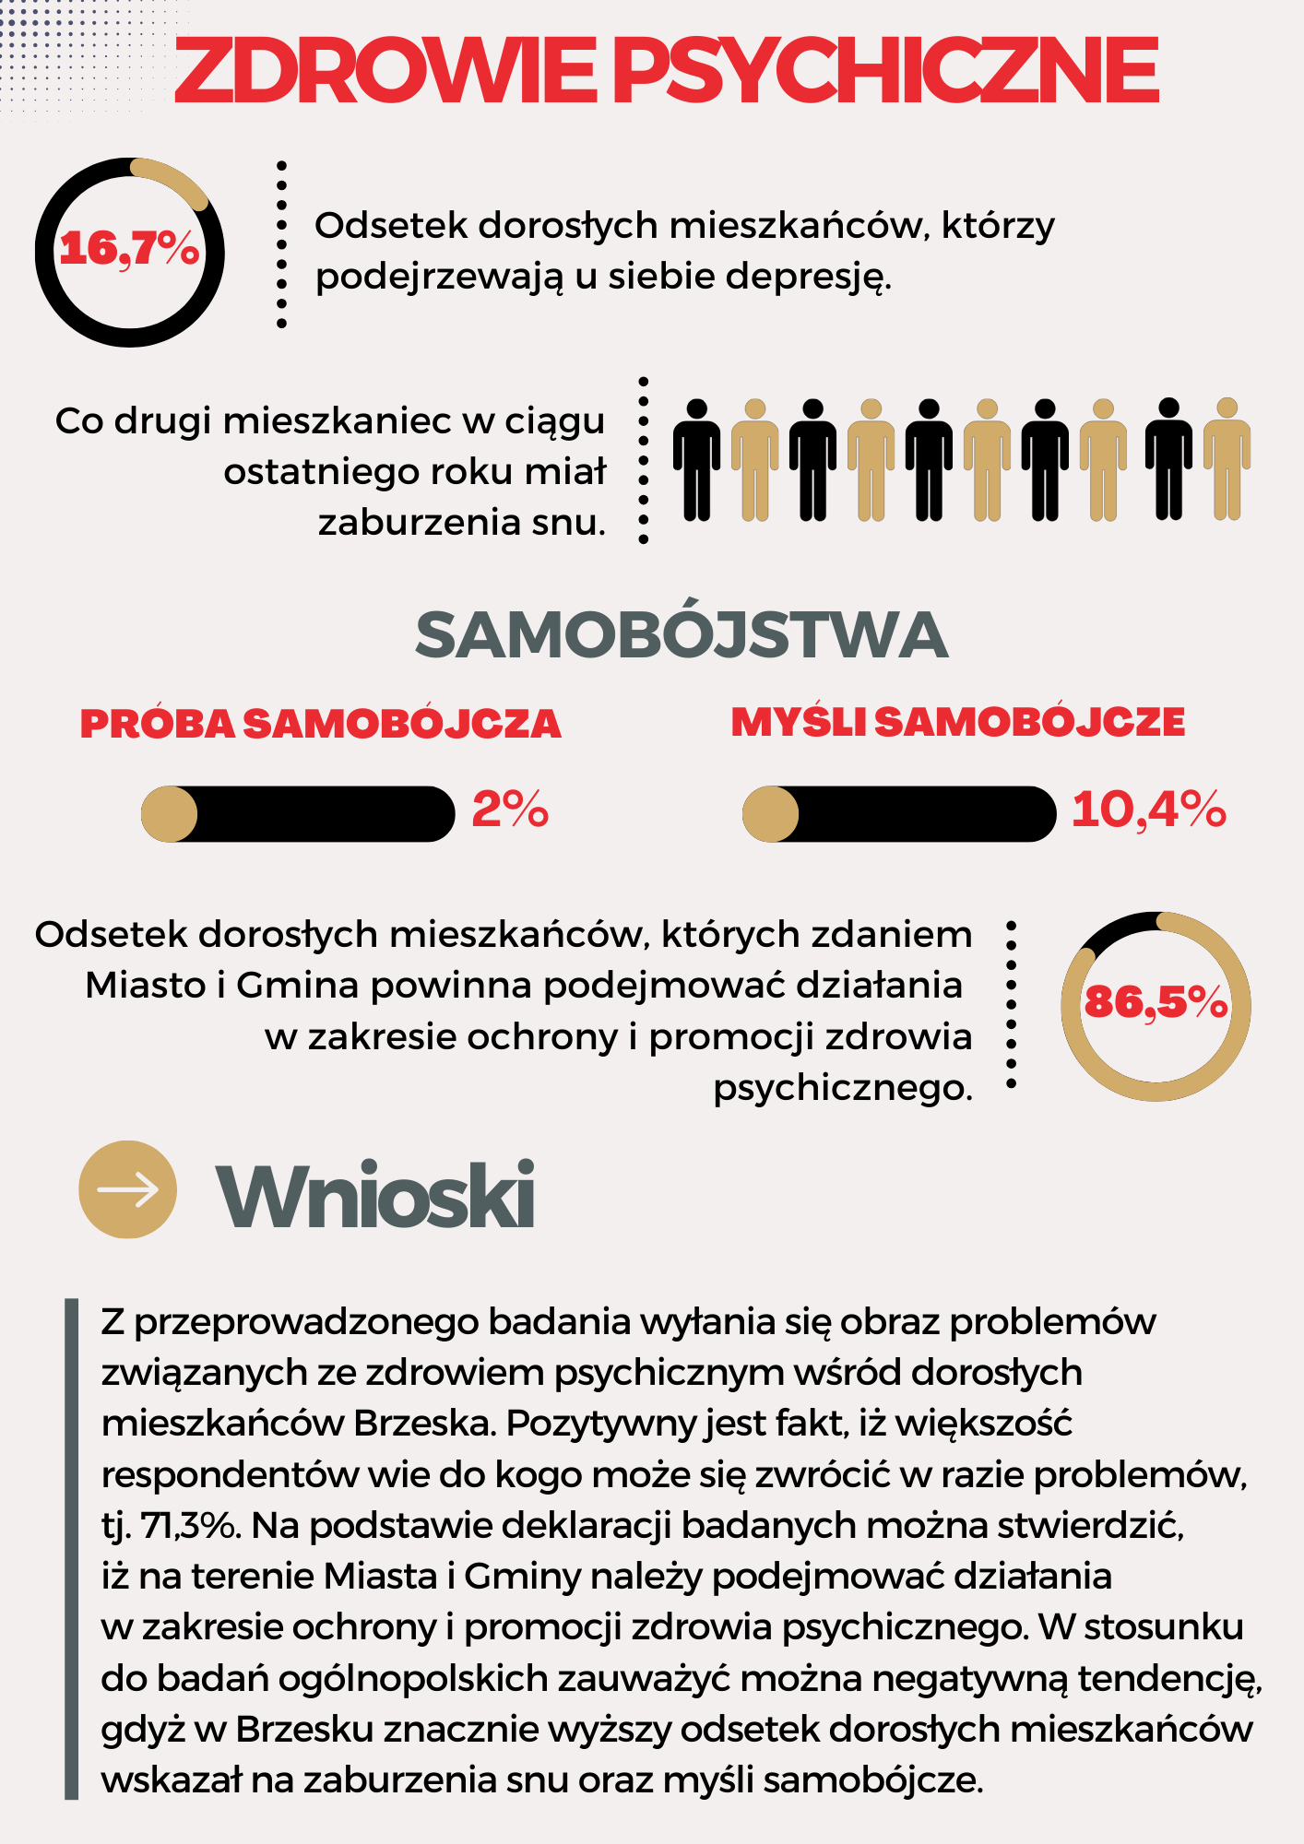

CELE I ZADANIA PROGRAMU

Głównym celem Gminnego Programu Profilaktyki i Rozwiązywania Problemów Alkoholowych oraz Przeciwdziałania Narkomanii dla Gminy Brzesko na lata 2026-2029 jest zapobieganie powstawaniu uzależnień oraz ograniczanie negatywnych skutków społecznych, w szczególności problemów zdrowotnych i problemów rodzinnych, które mogą wynikać
z nadużywania alkoholu, narkotyków oraz uzależnień behawioralnych.
Cele operacyjne Programu:
- Zwiększenie dostępności pomocy terapeutycznej i rehabilitacyjnej dla osób uzależnionych od alkoholu i narkotyków oraz członków rodzin osób z problemami wynikającymi z nadużywania alkoholu i substancji psychoaktywnych.
- Prowadzenie działań edukacyjno-informacyjnych i szkoleniowych w zakresie rozwiązywania problemów alkoholowych, przeciwdziałania narkomanii oraz uzależnieniom behawioralnym, a także wspieranie działalności instytucji, organizacji pozarządowych i osób fizycznych służącej rozwiązywaniu powyższych problemów.
- Udzielanie rodzinom, w których występują problemy alkoholowe oraz związane
z narkomanią pomocy i wsparcia psychospołecznego i prawnego, a szczególnie ochrony przed przemocą domową.
- Wspomaganie działalności instytucji, stowarzyszeń i osób fizycznych, służącej rozwiązywaniu problemów społecznych.
- Podejmowanie interwencji w związku z naruszeniem przepisów określonych w art.13¹ i 15 ustawy o wychowaniu w trzeźwości i przeciwdziałaniu alkoholizmowi oraz występowanie przed sadem w charakterze oskarżyciela publicznego.

Cel operacyjny nr 1 - Zwiększenie dostępności pomocy terapeutycznej i rehabilitacyjnej dla osób uzależnionych od alkoholu i narkotyków oraz członków rodzin osób z problemami wynikającymi z nadużywania alkoholu i substancji psychoaktywnych.
Lp. | Zadanie do realizacji | Wskaźnik realizacji zadania
1. | Kontynuowanie, rozwój oraz finansowanie kosztów związanych z działalnością Punktu Informacyjno-Konsultacyjnego dla Osób Uzależnionych i Współuzależnionych oraz Ofiar Przemocy. | - Liczba osób korzystających  z Punktu.  - Liczba udzielonych porad.
2. | Motywowanie do podjęcia dobrowolnego leczenia odwykowego osób uzależnionych od alkoholu. | - Liczba osób które dobrowolnie podjęły leczenie odwykowe.
3. | Prowadzenie rozmów interwencyjno-motywujących z osobami nadużywającymi alkoholu, narkotyków i innych substancji psychoaktywnych. | - Liczba osób, z którymi członkowie GKRPA przeprowadzili rozmowy.
4. | Zabezpieczenie pracy Gminnej Komisji ds. Rozwiązywania Problemów Alkoholowych w Brzesku. | - Liczba posiedzeń komisji.
5. | Finansowanie kosztów związanych  z wydawaniem opinii psychologicznych  i psychiatrycznych przez biegłych lekarzy. | - Liczba wydanych opinii psychologicznych  i psychiatrycznych.
6. | Kierowanie wniosków do sądu o zobowiązanie do podjęcia leczenia w zakładzie lecznictwa odwykowego osób uzależnionych. | - Liczba wniosków wniesionych do sądu w sprawie orzeczenia obowiązku leczenia odwykowego.
7. | Podnoszenie kwalifikacji członków GKRPA poprzez finansowanie udziału w konferencjach, szkoleniach i kursach dla członków GKRPA oraz osób pracujących z osobami uzależnionymi. | - Liczba konferencji, szkoleń  i kursów.  - Liczba osób biorących udział  w konferencjach, szkoleniach  i kursach.
8. | Zapewnienie właściwych warunków do prowadzenia terapii poprzez dofinansowanie zakupu materiałów i wyposażenia niezbędnego do prowadzenia zajęć terapeutycznych  w placówkach lecznictwa odwykowego. | - Liczba zakupów.
9. | Finansowanie i rozpowszechnianie materiałów informacyjno-edukacyjnych dotyczących alkoholizmu, narkomanii oraz uzależnień behawioralnych, w tym: broszur, ulotek, plakatów, informacji w mediach społecznościowych i stronach internetowych | - Liczba materiałów informacyjno-edukacyjnych.
10. | Współpraca i finansowe wspieranie placówek specjalizujących się w terapii uzależnienia  i współuzależnienia oraz osób tam pracujących. | - Liczba placówek specjalizujących się w terapii uzależnienia  i współuzależnienia, z którymi podjęto współpracę.
11. | Finansowanie programów wsparcia i pomocy psychologicznej dla młodzieży uzależnionej i zagrożonej uzależnieniami. | - Liczba programów  - Liczba osób uczestniczących
12. | Finansowanie programów wsparcia i pomocy psychologicznej oraz dla osób doświadczających przemocy i osób stosujących przemoc domową. | - Liczba programów  - Liczba osób uczestniczących

Cel operacyjny nr 2 - Prowadzenie działań edukacyjno-informacyjnych i szkoleniowych
w zakresie rozwiązywania problemów alkoholowych, przeciwdziałania narkomanii oraz uzależnieniom behawioralnym, a także wspieranie działalności instytucji, organizacji pozarządowych i osób fizycznych służącej rozwiązywaniu powyższych problemów.
Lp. | Zadanie do realizacji |  | Wskaźnik realizacji
1. | Finansowanie i organizowanie programów , warsztatów profilaktycznych z zakresu przeciwdziałania uzależnieniom, przeciwdziałania przemocy dla dzieci, młodzieży przebywającej w placówkach oświatowych, placówkach wsparcia dziennego oraz świetlicach na terenie Gminy Brzesko. |  | - Liczba zrealizowanych programów.  - Liczba osób biorących udział  w programach.
2. | Realizacja i finansowywanie wydarzeń profilaktycznych, obejmujących edukację zdrowotną. |  | - Liczba zorganizowanych imprez profilaktycznych.
3. | Organizowanie i finansowanie wydarzeń okolicznościowych w celu integracji środowisk i pokoleń jako narzędzie służace promocji zdrowia oraz wzmacnianiu systemu wartości. |  | - Liczba wydarzeń
4. | Realizacja i finansowywanie warsztatów  i programów profilaktycznych dotyczących uzależnień, w szczególności programów rekomendowanych przez KCPU, ORE, IPiN. |  | - Liczba zorganizowanych warsztatów i programów profilaktycznych.  - Liczba osób biorących udział  w warsztatch i programach profilaktycznych.
5. | Realizacja i finansowanie przedsięwzięć sportowych z elementami profilaktyki, w tym związanych z propagowaniem zdrowego stylu życia. |  | - Liczba zorganizowanych przedsięwzięć sportowych  z elementami profilaktyki.
6. | Dofinansowanie organizowanego wypoczynku letniego i zimowego dla dzieci i młodzieży, szczególnie z rodzin dotkniętych problemem uzależnień. |  | - Liczba dzieci i młodzieży biorących udział w wypoczynku letnim i zimowym.
7. | Realizacja i finansowanie zajęć aktywizujących, ukierunkowanych na organizację alternatywnych form spędzania czasu wolnego przez dzieci i młodzieży w celu zmniejszenia ryzyka kontaktu z substancjami psychoaktywnymi. | - Liczba zorganizowanych zajęć.  - Liczba osób biorących udział  w zajęciach.
8. | Realizacja i finansowanie zajęć/warsztatów informacyjno-edukacyjnych dla rodziców  i nauczycieli w zakresie profilaktyki uzależnień. | - Liczba rodziców i nauczycieli biorących udział w zajęciach/ warsztatach.  - Liczba zorganizowanych zajęć/ warsztatów.
9. | Realizacja i finansowanie szkoleń przygotowujących nauczycieli do realizacji programów profilaktyki uzależnień. | - Liczba nauczycieli biorących udział w szkoleniach.
10. | Realizacja i finansowanie szkoleń  i warsztatów umiejętności rodzicielskich przygotowujących dorosłych do wychowywania dzieci i radzenia sobie z trudnymi sytuacjami. | - Liczba zorganizowanych szkoleń i warsztatów.  - Liczba rodziców biorcych udział w szkoleniach i warsztatach
11. | Realizacja i finansowanie festynów, konkursów, rozgrywek sportowych, lokalnych obchodów dni trzeźwości, konferencji, akcji informacyjno-edukacyjnych w zakresie promocji zdrowia dla społeczności lokalnej. | - Liczba zorganizowanych działań.
12. | Uczestniczenie w ogólnopolskich kampaniach profilaktycznych oraz prowadzenie i finansowanie lokalnych kampanii dotyczących przeciwdziałania alkoholizmowi, narkomanii oraz uzależnień behawioralnych. | - Liczba kampanii, w których Gmina wzięła udział.
13. | Umieszczanie na stronie internetowej oraz  w placówkach użyteczności publicznej informacji o ogólnopolskich formach pomocy dla osób uzależnionych i współuzależnionych. | - Liczba udostępnionych informacji.
14. | Realizacja i finansowanie szkoleń wśród sprzedawców napojów alkoholowych. | - Liczba przeprowadzonych szkoleń.  - Liczba sprzedawców napojów alkoholowych biorących udział w szkoleniach.
15. | Finansowanie i rozpowszechnianie materiałów informacyjno-edukacyjnych dotyczących uzależnień. | - Liczba rozpowszechnionych materiałów informacyjno-edukacyjnych.
16. | Współpraca, w tym także o charakterze finansowym, ze stowarzyszeniami, instytucjami  i osobami fizycznymi w zakresie rozwiązywania problemów alkoholowych, przeciwdziałania narkomanii i uzależnień behawioralnych. | - Liczba stowarzyszeń, instytucji  i osób fizycznych,  z którymi podjęto współpracę.
17. | Współpraca o charakterze finansowym  i pozafinansowym w zakresie organizacji imprez rekreacyjno-sportowych mających charakter profilaktyczny, promujących zdrowy styl życia  i rozwijających alternatywne formy spędzania czasu wolnego. | - Liczba zorganizowanych imprez.  - Liczba stowarzyszeń, instytucji  i osób fizycznych,  z którymi podjęto współpracę.
18. | Monitorowanie problemu uzależnień poprzez opracowywanie diagnoz lokalnych zagrożeń społecznych wśród uczniów oraz dorosłych mieszkańców Gminy. | - Liczba przeprowadzonych diagnoz.  - Liczba uczniów biorących udział w badaniu ankietowym.  - Liczba dorosłych mieszkańców biorących udział w badaniu ankietowym.
19. | Realizacja i finansowanie działań edukacyjno-profilaktycznych dotyczący zdrowego stylu życia, zapobiegania szkodliwemu używaniu alkoholu i innych substancji wśród seniorów. | - Liczba seniorów biorących udział w działaniach edukacyjno-profilaktycznych.
20. | Realizacja i finansowanie programu „Zdrowy i aktywny senior”poprzez udział seniorów w zajęciach rehabilitacyjnych w celu radzenia sobie ze stresem i kryzysem psychicznym. | - Liczba uczestników
21. | Organizacja spotkań i konferencji sprzyjających wymianie doświadczeń w zakresie pracy profilaktycznej z młodzieżą. | - Liczba spotkań i konferencji
22. | Finansowanie realizacji spektakli, spotkań autorskich i wydarzeń kulturalnych z przesłaniem promującym zdrowy tryb życia. | - Liczba wydarzeń
23. | Wspóludział w monitorowaniu miejsc szczególnie zagrożonych naruszeniami porzadku publicznego na terenie miasta Brzeska. | - Liczba miejsc na terenie miasta Brzeska
24. | Prowadzenie działań edukacyjnych wśród mieszkańców Gminy Brzesko w zakresie zwiększenia bezpieczeństwa w ruchu drogowym. | - Liczba działań
25. | Współpraca z policją, strażą pożarną i innymi służbami ratowniczymi w zakresie prowadzenia działań edukacyjnych związanych z przeciwdzialaniem uzależnieniom, jak również ratowaniem życia ludzkiego. | - Liczba działań
26. | Zaopatrzenie szkół i innych placówek oświatowych w materiały edukacyjne i pomoc techniczną niezbędną do pracy dydaktyczno -profilaktycznej | - Liczba placówek

Cel operacyjny nr 3 - Udzielanie rodzinom, w których występują problemy alkoholowe oraz związane z narkomanią pomocy i wsparcia psychospołecznego i prawnego, a szczególnie ochrony przed przemocą domową
Lp. | Zadanie do realizacji | Wskaźnik realizacji zadania
1. | Udzielanie pomocy społecznej rodzinom z powodu alkoholizmu i narkomanii. | - Liczba rodzin korzystających  z pomocy społecznej  z powodu alkoholizmu  i narkomanii.
2. | Finansowanie działań podejmowanych na rzecz osób w kryzysie bezdomności powodowanym problemami alkoholowymi. | - Liczba działań  - Liczba osób korzystajacych
3. | Zwiększanie kompetencji poprzez współudział i finansowanie szkoleń dla przedstawicieli służb, placówek i instytucji włączonych  w system przeciwdziałania przemocy domowej oraz instytucji angażującym się w pracę profilaktyczną i terapeutyczną na rzecz pomocy dziecku i rodzinie z problemem alkoholowym. | - Liczba zorganizowanych szkoleń.  - Liczba osób biorących udział w szkoleniach.
4. | Realizacja lokalnej międzysektorowej polityki przeciwdziałania negatywnym skutkom spożywania alkoholu poprzez finansowanie udziału przedstawicieli instytucji w ogólnopolsich szkoleniach podnoszących ich kwalifikacje. | - Liczba instytucji
5. | Upowszechnianie informacji dotyczących zjawiska przemocy domowej i możliwości jej przeciwdziałania. | - Liczba rozpowszechnionych informacji.
6. | Kontynuowanie działalności oraz dofinansowanie placówek wsparcia dziennego, świetlic działających na terenie Gminy. | - Liczba placówek wsparcia dziennego funkcjonujących na terenie Gminy.  - Liczba dzieci i młodzieży biorących udział w zajęciach placówek wsparcia dziennego.
7. | Realizacja i finansowanie programów socjoterapeutycznych oraz zajęć opiekuńczo-wychowawczych dla dzieci  z rodzin uzależnionych od substancji psychoaktywnych oraz zagrożonych uzależnieniem. | - Liczba dzieci z rodzin uzależnionych oraz zagrożonych uzależnieniem, biorących udział  w programach socjoterapeutycznych oraz zajęciach opiekuńczo-wychowawczych.
8. | Prowadzenie i finansowanie poradnictwa dla osób uzaleznionych, współuzależnionych i ofiar przemocy. | - Liczba osób korzystających  z poradnictwa.  - Liczba uzielonych porad.

Cel operacyjny nr 4 – Wspomaganie działalności instytucji, stowarzyszeń i osób fizycznych, służącej rozwiązywaniu problemów społecznych
Lp. | Zadanie do realizacji | Wskaźnik realizacji zadania
1. | Integracja środowisk oraz wspieranie finansowe działań i inicjatyw propagujących postawy trzeźwosciowe. | - Liczba działań
2. | Wspieranie finansowe działań zwiazanych z realizacją zadań z zakresu profilaktyki uzależnień prowadzonych przez stowarzyszenia, a w szczególnosci : wspieranie działań i inicjatyw kształtujacych postawy prozdrowotne, organizacji przedsięwzięć profilaktycznych i rekreacyjnych integrujących środowiska lokalne, propagowanie wsród dzieci, młodzieży i osób dorosłych aktywności ruchowej i alternatywnych form spędzania czasu wolnego dla poprawy zdrowia fizycznego i psychicznego, organizacja wypoczynku letniego. | - Liczba stowarzyszeń podejmujących działania
3. | Wspieranie i finansowanie działan stowarzyszeń, które stanowią skuteczny instrument wspierania rodziny w wypełnianiu funkcji opiekuńczo – wychowawczych | - Liczba stowarzyszeń podejmujących działania

Cel operacyjny nr 5 – Podejmowanie interwencji w związku z naruszeniem przepisów określonych w art.13¹ i 15 ustawy o wychowaniu w trzeźwości i przeciwdziałaniu alkoholizmowi oraz występowanie przed sadem w charakterze oskarżyciela publicznego.
Lp. | Zadanie do realizacji | Wskaźnik realizacji zadania
1. | Podejmowanie interwencji oraz występowanie przed sądem w charakterze oskarżyciela publicznego w przypadku złamania zakazu sprzedaży alkoholu nieletnim lub nietrzeźwym oraz w przypadku złamania zakazów promocji i reklamy napojów alkoholowych. | - Liczba interwencji
2. | Podejmowanie akcji kontrolnych przez upoważnionych członków Gminnej Komisji ds. Rozwiązywania Problemów Alkoholowych, w stosunku do podmiotów posiadajacych zezwolenie na sprzedaż i podawanie napojów alkoholowych pod katem przestrzegania przepisów ustawy o wychowaniu w trzeźwości i przeciwdziałania alkoholizmowi. | - Liczba podmiotów podlegajacych kontroli
3. | Prowadzenie czynności sprawdzających wobec przedsiębiorców ubiegających się o wydanie zezwolenia na sprzedaż i podawanie napojów alkoholowych w związku z wydaniem opinii na podstawie obowiązujacych przepisów. | - Liczba wydanych opinii

ADRESACI PROGRAMU

Program adresowany jest głównie do:
- mieszkańców Gminy Brzesko,
- dzieci, młodzieży i ich rodzin,
- seniorów,
- kadry pedagogicznej szkół, wychowawców przedszkoli, pedagogów oraz psychologów szkolnych,
- organizacji pozarządowych,
- lokalnych instytucji działających na rzecz rozwiązywania problemów uzależnień,
- osób uzależnionych oraz pijących szkodliwie i ryzykownie oraz ich rodzin.

PRZEWIDYWANE EFEKTY REALIZACJI PROGRAMU

- Opóźnienie inicjacji alkoholowej oraz sięgania po inne substancje psychoaktywne wśród dzieci i młodzieży,
- zwiększenie dostępności do pomocy osobom uzależnionym i współuzależnionym od alkoholu oraz innych substancji psychoaktywnych,
- podniesienie świadomości mieszkańców Gminy wobec skutków nadużywania alkoholu, narkotyków i nowych substancji psychoaktywnych, a także nadmiernego korzystania z komputera i Internetu,
- dostarczenie informacji mieszkańcom o możliwościach uzyskania pomocy terapeutycznej i psychologicznej,
- zmniejszenie ilości nietrzeźwych uczestników ruchu drogowego,
- zmniejszenie skali dysfunkcji występujących w rodzinach, w których występuje przemoc domowa.

REALIZATORZY I WSPÓŁREALIZATORZY PROGRAMU
Realizatorami Gminnego Programu Profilaktyki i Rozwiązywania Problemów Alkoholowych oraz Przeciwdziałania Narkomanii na lata 2026-2029 są: Gminna Komisja Rozwiązywania Problemów Alkoholowych oraz Pełnomocnik ds. Rozwiązywania Problemów Alkoholowych, natomiast do współrealizatorów można zaliczyć:
- SP Zakład Opieki Zdrowotnej w Brzesku – Poradnia Leczenia Uzależnień
i Współuzależnienia oraz Oddział Dzienny Leczenia Uzależnień,
- Ośrodek Leczenia Uzależnień i Współuzależnień w Tarnowie oraz inne Ośrodki Leczenia Uzależnień,
- Placówki Wsparcia Dziennego,
- Miejski Ośrodek Pomocy Społecznej w Brzesku,
- Zespół Interdyscyplinarny,
- Regionalne Centrum Kulturalno – Biblioteczne,
- Świetlice wiejskie na terenie Gminy Brzesko,
- Poradnię Psychologiczno-Pedagogiczną w Brzesku,
- Komendę Powiatową Policji w Brzesku,
- Parafie na terenie Gminy Brzesko,
- Szkoły i Przedszkola na terenie Gminy Brzesko,
- Zarządy Osiedli i Rady Sołeckie,
- Organizacje pozarządowe działające na terenie Gminy Brzesko.

ŹRÓDŁA FINANSOWANIA
Źródłem finansowania Programu są środki finansowe znajdujące się w budżecie Gminy Brzesko (Dział 851 „Ochrona zdrowia”, Rozdział 85153 „Przeciwdziałanie narkomanii” oraz Rozdział 85154 „Przeciwdziałanie alkoholizmowi”) pochodzące z opłat za korzystanie
z zezwoleń na sprzedaż napojów alkoholowych, o których mowa w art 18² ustawy
w wychowaniu w trzeźwości i przeciwdziałaniu alkoholizmowi, które nie mogą być przeznaczone na inne cele.

ZASADY WYNAGRADZANIA CZŁONKÓW GMINNEJ KOMISJI ROZWIĄZYWANIA PROBLEMÓW ALKOHOLOWYCH
Członkom Gminnej Komisji Rozwiązywania Problemów Alkoholowych przysługuje wynagrodzenie za jedno posiedzenie lub pracę w zespole kontrolnym w wysokości 500 zł brutto.

MONITOROWANIE PROGRAMU
Po zakończeniu każdego roku kalendarzowego realizatorzy Gminnego Programu Profilaktyki i Rozwiązywania Problemów Alkoholowych oraz Przeciwdziałania Narkomanii na lata 2026-2029 zobowiązani będą do przedstawienia:
- Sprawozdania rocznego z realizacji Gminnego Programu Profilaktyki i Rozwiązywania Problemów Alkoholowych oraz Przeciwdziałania Narkomanii na lata 2026-2029, które zostanie przedstawione Radzie Miejskiej w Brzesku do dnia 30 czerwca każdego następnego roku;
- informacji z realizacji działań podejmowanych w danym roku, które wynikają
z Gminnego Programu Profilaktyki i Rozwiązywania Problemów Alkoholowych oraz Przeciwdziałania Narkomanii na lata 2026-2029 oraz przekazanie jej w formie ankiety w terminie do dnia 15 kwietnia roku następującego po roku, którego dotyczy informacja do Krajowego Centrum Przeciwdziałania Uzależnieniom.

SPIS TABEL I WYKRESÓW

SPIS TABEL
Tabela 1. Dane dotyczące interwencji i przestępstw w latach 2022-2024 7
Tabela 2. Działania Gminnej Komisji Rozwiązywania Problemów Alkoholowych w latach 2021-2023 8
Tabela 3. Liczba osób, z którymi kontaktowali się członkowie GKRPA w związku z przemocą domową
i zobowiązaniem do leczenia odwykowego w latach 2021-2023 8
Tabela 4. Liczba osób oraz udzielonych im porad w ramach działalności Punktu Informacyjno-Konsultacyjnego dla Osób Uzależnionych i Współuzależnionych oraz Ofiar Przemocy w latach
2021-2023 9
Tabela 5. Liczba osób uczestnicząca w działaniach profilaktycznych na terenie Gminy w latach
2021-2023 11

SPIS WYKRESÓW
Wykres 1. Liczba rodzin korzystających z pomocy Miejskiego Ośrodka Pomocy Społecznej w Brzesku
z powodu alkoholizmu i narkomanii w latach 2021-2023 6
Wykres 2. Liczba punktów sprzedaży alkoholu na terenie Gminy Brzesko w latach 2021-2023 13
Wykres 3. Wartość sprzedanego alkoholu w Gminie Brzesko w latach 2021-2023 (w złotych) 13

BIBLIOGRAFIA

- Diagnoza lokalnych zagrożeń społecznych na terenie Gminy Brzesko z 2024 roku.
- Ocena Zasobów Pomocy Społecznej za 2021, 2022 i 2023 rok.
- Sprawozdanie z działalności samorządów gminnych w zakresie profilaktyki
i rozwiązywania problemów uzależnień KCPU-G1 za 2022 i 2023 rok.
- Sprawozdanie z działalności samorządów gminnych w zakresie profilaktyki
i rozwiązywania problemów alkoholowych PARPA-G1 za 2021 rok.

Dane dotyczą całego Powiatu Brzeskiego
Dane dotyczą całego Powiatu Brzeskiego
Sprawozdanie z działalności samorządów gminnych w zakresie profilaktyki i rozwiązywania problemów uzależnień KCPU-G1 za 2023 rok
Sprawozdanie z działalności samorządów gminnych w zakresie profilaktyki i rozwiązywania problemów uzależnień KCPU-G1 za 2022 i 2023 rok oraz Sprawozdanie z działalności samorządów gminnych w zakresie profilaktyki i rozwiązywania problemów alkoholowych PARPA-G1 za 2021 rok
Sprawozdanie z działalności samorządów gminnych w zakresie profilaktyki i rozwiązywania problemów uzależnień KCPU-G1 za 2022 i 2023 rok oraz Sprawozdanie z działalności samorządów gminnych w zakresie profilaktyki i rozwiązywania problemów alkoholowych PARPA-G1 za 2021 rok
Ibidem
Sprawozdanie z działalności samorządów gminnych w zakresie profilaktyki i rozwiązywania problemów uzależnień KCPU-G1 za 2023 rok
Ibidem

